「野生の生きものとふれあう学校」指定に伴う活動（案）について
２０１８・６・７
比企の川づくり協議会／東松山自然倶楽部
（環境アドバイザー／自然観察活動団体）

１．目的及び方法
児童が野生生物とのふれあいを通じて自然保護思想を身につけること目的とし、近隣
の身近な生き物として「野鳥」の生態を学び、実際の観察を通して理解を深める。
２．対象
新宿小学校第５学年 約75名 + 担当教諭 3名
３．実施計画案
「事前レクチャー」、「フィールドワーク」、「事後レクチャー」の3部構成とし、事前レク、及びフィールドワークについては、これまで新宿小において学校応援団として「川の生き物調査」を指導してきた比企の川づくり協議会が担当し、事後レクについては、最後のまとめとなるので学校側が担当するものとする。
なお比企の川づくり協議会は事業実施にあたっては、東松山地域の自然観察活動団体である「東松山自然倶楽部」に実務を依頼し、協働して事業を実施する。
４．日程
「地域の野鳥観察」をテーマとすることから、冬鳥の飛来により多くの野鳥が観察できる秋から冬の時期を設定するものとする。
５．実施計画詳細案
（１）事前レクチャー（11月12日・月10：40～、体育館にて実施する）
「鳥はどんな生きものか」、「身近な鳥たち」について、全児童を対象にスライド
（ＰＰＴ）を用いた講義形式のレクチャーを行う。
時間的には5学年の授業1コマ45分程度。
（２）フィールドワーク※（11月22・木10：20～、学校出発とする）
学校周辺で実際に屋外を歩き、野鳥観察を通じて生態を学ぶ。コースとしては、学校－市野川土手－市野川浄化センター－山崎町地内－学校、ぐらいが想定される。
時間的には授業2コマ90分程度。（次ページのコース図参照）。
※・小雨決行とし、雨天の場合は11月28・水に順延とする。
・普通の通学服装で、水筒等を持参する。資料や筆記道具も携行する。
・双眼鏡・望遠鏡などを保有する者は、当日の持参を認めます。
（３）事後レクチャーと県関係部局への報告など
事前レクチャー、フィールドワークを踏まえ、まとめとして学校側で実施する。
以上を、県みどり自然課・県環境政策課へ、県書式に基づき報告するものとする。
必要に応じて協力・応援は可能です。
以上

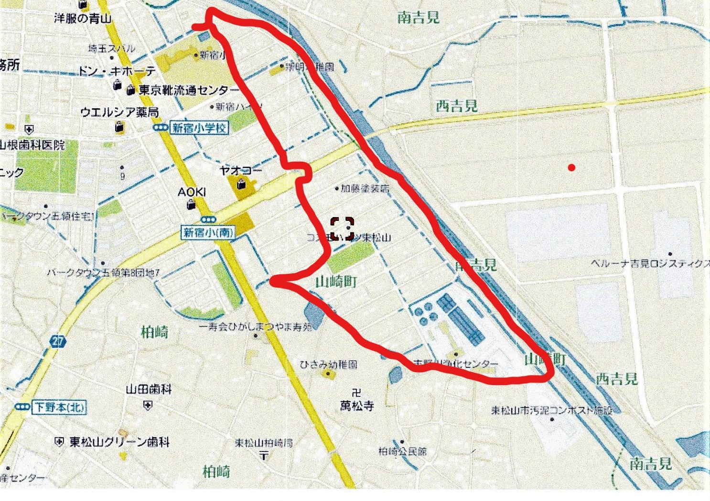
河川の水鳥が観察される

参考コース地図
林縁部の野鳥が観察される
人道橋あり

